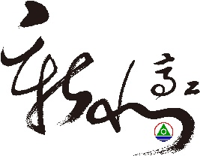

★動力機械職群 ★資訊科指導電機電子職群
(機車基本認識主題) (基本電子主題)
第一 名 林鉦學 指導老師：楊子岳 佳 作 張仕沅 指導老師：陳應傑
第二 名 陳冠宏 指導老師：許呈宇 佳 作 吳宸緯 指導老師：陳偉峰
第三 名 王政凱 指導老師：林煒聖 佳 作 李尚諭 指導老師：陳應傑
佳 作 徐盟貴 指導老師：許呈宇
佳 作 鄭丞佑 指導老師：許呈宇
★動力機械職群 ★資訊科指導電機電子職群
(汽車基本認識主題) (基本資訊應用主題)
第四 名 廖峪德 指導老師：李峯松 第一 名 蘇新宇 指導老師：李宏傑
佳 作 陳紀諭 指導老師：楊國榮 第三 名 張華陽 指導老師：吳家偉
佳 作 楊騏福 指導老師：李峯松
佳 作 林辰澤 指導老師：楊國榮
佳 作 陳宥竹 指導老師：楊國榮
佳 作 吳柏慶 指導老師：李峯松
107學年度國中技藝競賽
賀！
新北高工校長 林恭煌
新北高工家長會會長 楊博顯 暨全體師生 同賀
新北高工校友會理事長 謝志臨

